《 受講申込書 》
機械式立体駐車場安全講習会
「管理者を対象とした指針ガイドブックの解説及び安全対策編」
・申込方法：本受講申込書に必要事項をご記入の上、以下の申込先へメール、FAX又は郵送にてご送付下さい。確認後、受講票をメール又はFAXにて送付致します。
なお、受講料（お一人様３,０００円）は当日会場の受付にて領収証と引換えにお支払い下さい。
・申込先：公益社団法人立体駐車場工業会 時田宛
(問合せ先) 〒104-0033 東京都中央区新川二丁目９番９号 ＳＨビル６階
TEL（０３）５５４２−０７３３ FAX（０３）５５４２−０７３５
・申込締切：令和元年１１月５日（火）までにお申し込み下さい。
《安全講習会会場案内図・開催日時》
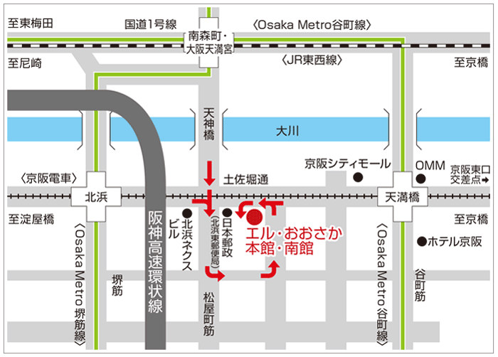
開催日時 令和元年１１月２２日（金）
受付；13：00～13：30 講習；13：30～16：10頃

会場 大阪府立労働センター（エル・おおさか）
６階 ６０６号会議室
住所 大阪市中央区北浜東３－１４
Tel：06-6942-0001 Fax：06-6942-1933
●京阪・Osaka Metro谷町線「天満橋駅」より西へ300m
●京阪・Osaka Metro堺筋線「北浜駅」より東へ500m
●Osaka Metro御堂筋線「淀屋橋駅」より東へ1,200m
●JR東西線「大阪天満宮駅」より南へ850m
※公共交通機関をご利用頂きご来場下さい。
- 申 込 先 ： 公益社団法人立体駐車場工業会 時田宛
- メールアドレス： ritchu@ritchu.or.jp 、 ＦＡＸ：（０３）５５４２－０７３５
● 件 名： ｢機械式立体駐車場安全講習会｣受講申込
※受講票は、令和元年１１月１３日(水)頃にＦＡＸにて配付予定です。
機械式立体駐車場安全講習会 受講申込記入書
◇貴社名＆事業所名

住所 〒 － 都道
府県
電話： ＦＡＸ： ご担当者名：

E-mail：
参加申込者氏名 | フリガナ | 所属・部署 | 役職

